Карасева Е.А. 205-020-461
Приложение 6
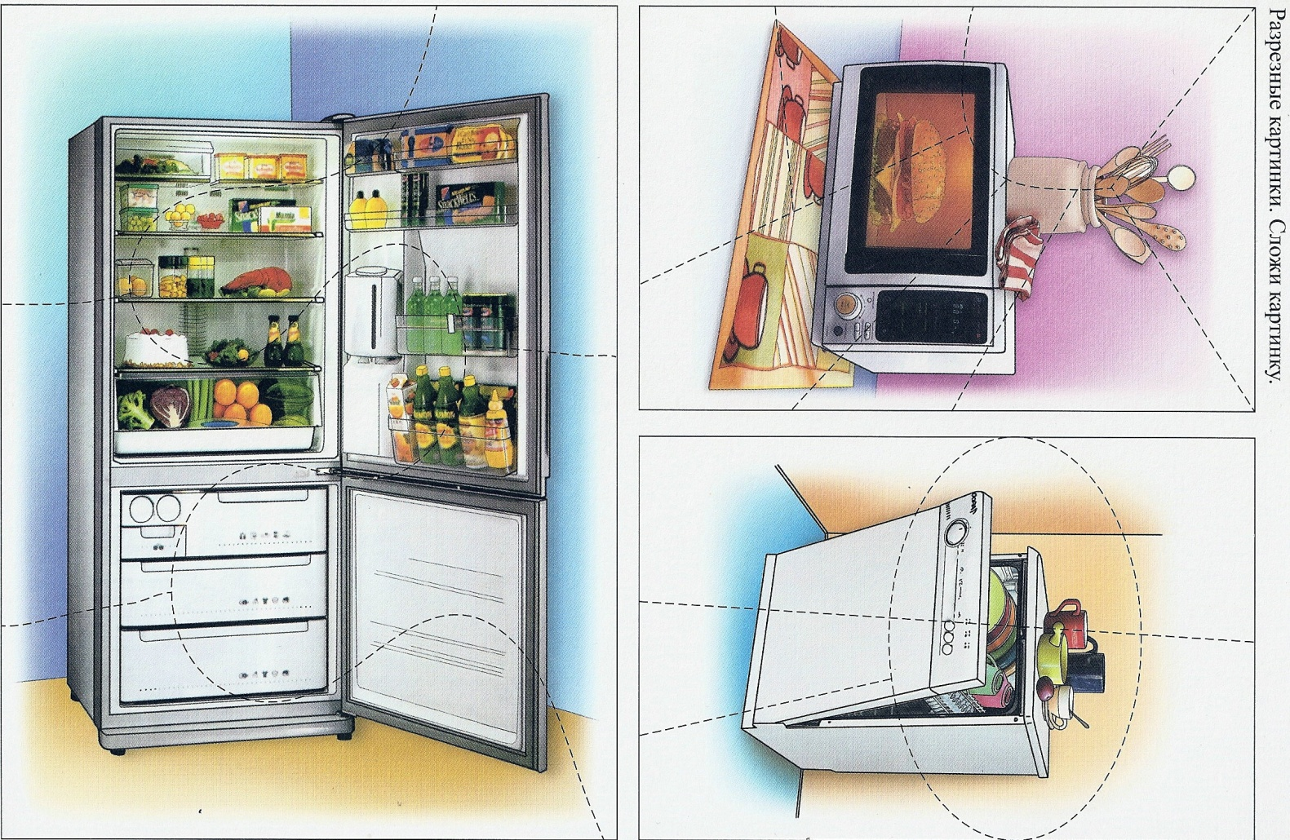

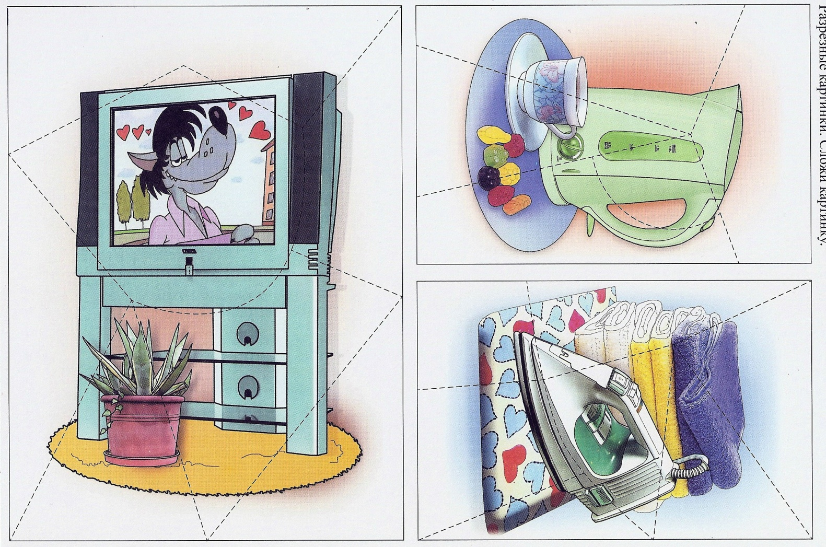

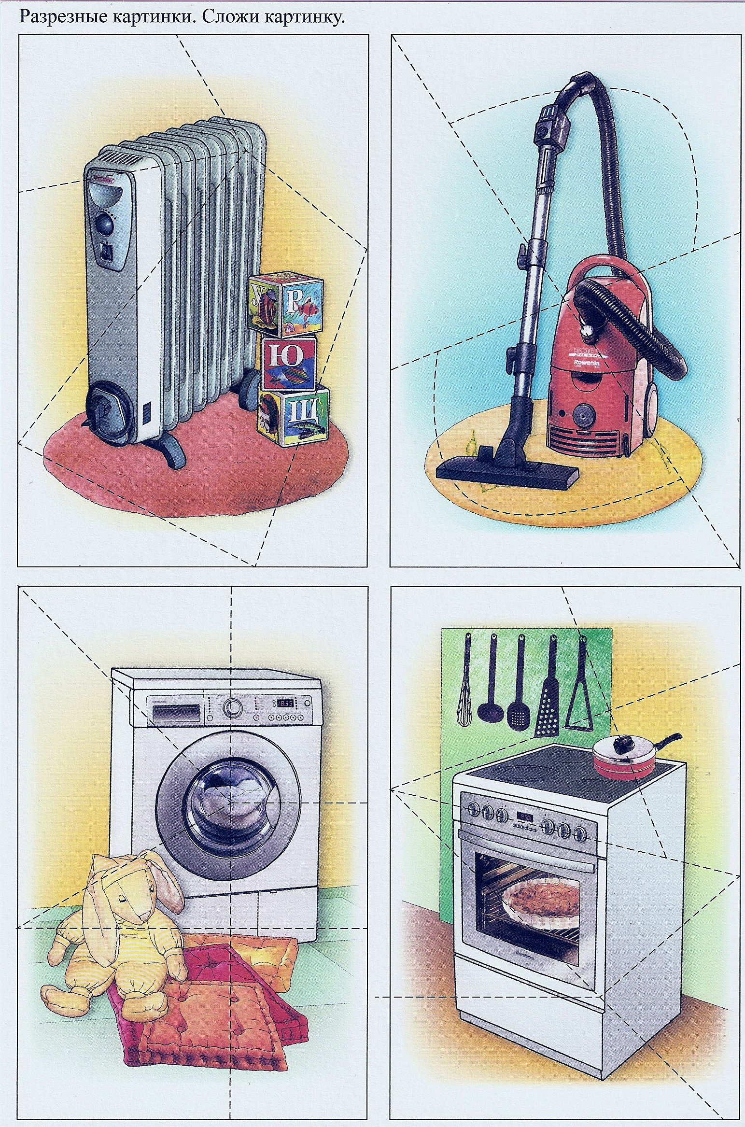
Карасева Е.А. 205-020-461

